2014年5月「和平之旅」
參訪感想

2014年8月
美國芝加哥

大芝加哥地區中國和平統一促進會 www.chicagohth.org chicagohth@yahoo.com
目錄
台灣：和平統一之路，曲折艱辛！ 李紅衛 3
香港：一國兩制，世界首創，創新克難，奮勇向前！ 李紅衛 9
大陸：中華文化，凝聚全球中華兒女，善之善者也！ 李紅衛 14

台灣：和平統一之路，曲折艱辛！ 李紅衛
芝加哥和統會會長

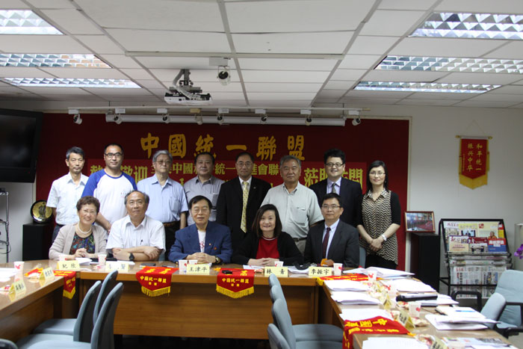
与王津平主席（前排左三）和紀欣教授（前排左一）等中國統一聯盟朋友合影
林青執行會長（前排右二）、李紅衛（後排右二）、李振宇（前排右一）、鄒志強（後排右四）、郎豪莉（後排右一）、楊鎮雄博士（後排右三）
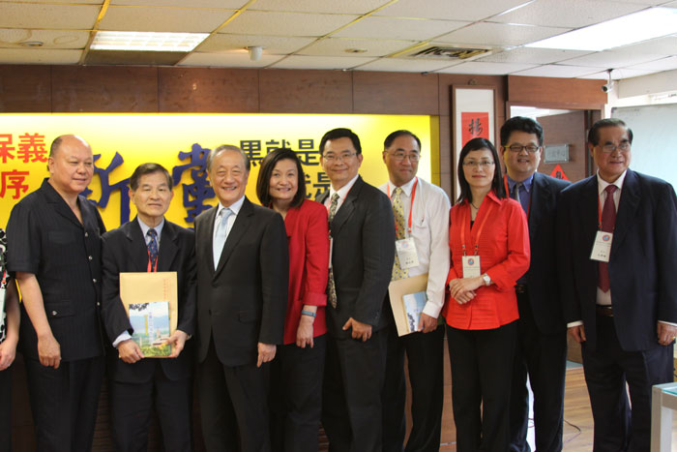
与郁慕明主席（左三）和李勝峰委員（左一）等新黨朋友合影
花俊雄會長（左二）
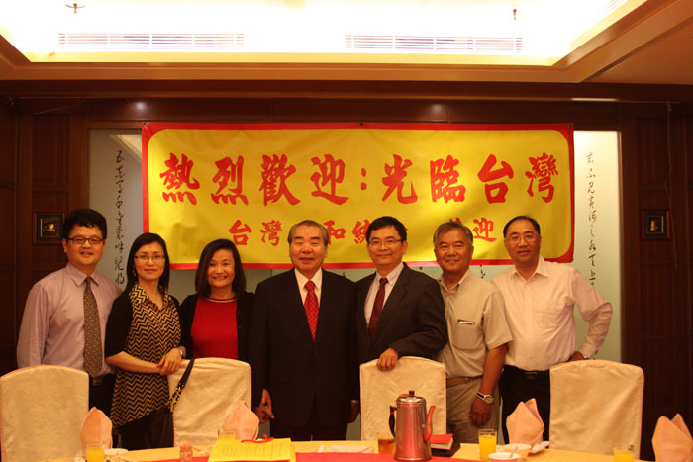
与海峽兩岸和平統一促進會郭俊次會長（左四）合影
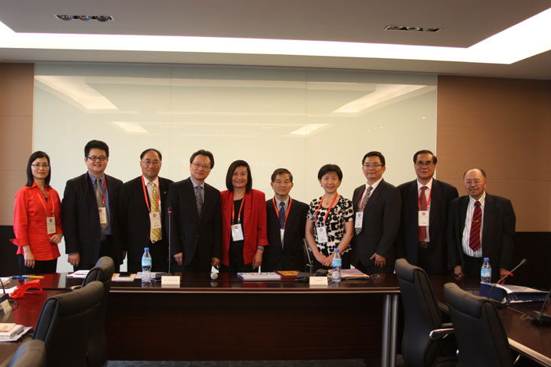
与海峽交流基金會盧正愷副處長（左四）合影
何曉慧秘書長（右四）、毛偉雄（右二）、曾慶紹（右一）
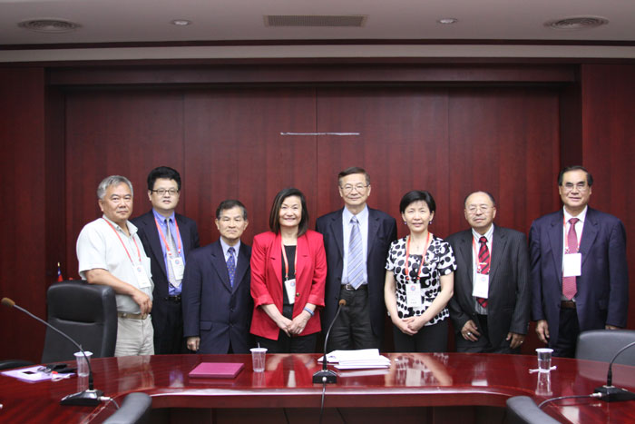
与中國國民黨政策會專任委員兼大陸事務部副主任徐新生（左五）合影
全美中國和平統一促進會聯合會於2014年5月11日至5月26日在林青執行會長為團長的帶領下，一行12人，赴台灣、香港和大陸展開了「和平之旅」，實地了解和考察了兩岸和香港，對中國和平統一之路，進行研究和探討，我們感到和平統一之路，曲折艱辛，我們須勵精圖治，含辛茹苦，開創未來。芝加哥和統會會長李紅衛非常榮幸地參加了這次參訪，感謝台灣方面的熱情接待，並就這次參訪寫下感想。
我們在台灣拜訪了中國統一聯盟（王津平主席和紀欣教授等）、新黨（郁慕明主席和李勝峰委員等）、海峽兩岸和平統一促進會(郭俊次會長）、海峽交流基金會（盧正愷副處長等）、國民黨（中國國民黨政策會專任委員兼大陸事務部副主任徐新生）。
台灣有245個政黨，台灣現在的政治架構基本上是兩黨政治（在政改、教改、金改、經改等改革後），以國民黨和民進黨兩黨為最大，其他政黨將來會被邊緣化。
王津平主席和紀欣教授等介紹，在經李登輝和陳水扁「去中國化」的20年的長期執政後，台獨和獨台在台灣大行其道，主張和平統一的理念備受打壓。講統一，為政治不正確；講台獨，為政治正確。 台灣的新聞媒體打壓和平統一的活動，對和平統一的活動少報道、甚至不報道。主持統一的人的家庭生活艱辛，有的孩子連工作都不好找。主持統一的人被監視和打壓。
紐約和統會前會長花俊雄表示，台灣與海外要多多交流，互為促進，促進和統的工作，爭取在台灣開一次和統大會。
台灣在國家認同上，有幾個觀點：
1. 中華民國從1912年成立時算起。
2. 1949年後，中華民國在台灣。中華民國從1949年算起。
3. 1996年民選總統，從1996年，中華民國是台灣。
台獨和獨台的人在後面兩種觀點上做文章。
郁慕明主席認為，統一有三種形式：1.兩岸談判，和平統一， 即和統； 2. 大陸經濟快速發展，台灣經濟嚴重滯後，兩岸形成巨大的差距，結果是被和平統一，即被統；3.由於台灣要獨立，大陸被迫啟用《反國家分裂法》、使用武力去實現統一，即武統。郁主席指出，其實，台獨分子是武統派，也是急統派，比我們還著急。這次太陽花學生運動無規則，急統派。民鬧不能代表選票。
新黨敢說敢做，20多年來，信念明確，為大局做出了很大的犧牲。郁主席指出，我們講兩岸交流，先經後政，實際上，應該是先經（濟）後軍（事），而後政治。郁主席一年去大陸20多次，為兩岸交流做出了巨大的貢獻。新黨為台商服務，主要是為個別服務；國民黨對台商的服務，是經兩會來服務。
5月4日新黨發起「新五四運動」， 1.5萬人凱道集會。訴求「為民主要法治」、「為台灣要和平」。中國統一聯盟、台灣「中華統一促進黨」參加。郁慕明希望通過「新五四運動」凝聚民眾力量，雖然出席活動的多是中年人，但代表真正社會中堅力量。他表示，他們不上街頭搞鬥爭，希望一切回歸民主法治精神，大家遵守4年1次「大選」遊戲規則，用選票決定執政者.
我們團表示，歡迎新黨多來美國交流。郁主席表示，爭取明年組團來美國。
李勝峰委員指出，台獨運動大打台灣悲情牌，這20年的去中國化的教育（即：中華民國在台灣，我是台灣人）、生活內在價值的結果，都反應在這次的太陽花運動上。李委員指出，政治操作可以糾正，生活價值難以糾正。這次民進黨林義雄實際上想降低公投門檻，即，公投造成議會放棄權力和不能行使權力，不容易解決的問題，由公投解決。台灣對大陸來的人控制很嚴，旅行團是團進團出，人不能離隊；自由行的旅客也管得很緊。兩岸交流出現：一個沒有信心的台灣和一個有信心的大陸。
郭俊次會長說，台灣人中的抗中、反中、恐中的情緒，很強烈。歷史的教訓是歷史在重演。這次太陽花學運是學生自發的運動，民進黨被拉了進來。學運把蘇貞昌和謝長廷給拉下來。台獨在島內有信仰，和統在島內無信仰。和統工作非常不容易。獨派的社團很多、有錢，美國和日本對獨派的支持很大。獨派的社團的會長使命感很強。
海峽交流基金會的盧正愷副處長向我們介紹了海基會的功能：協商、交流和服務。海基會的服務是每周七天24小時，為台商和台胞服務，現在在大陸有139個台商協會，有90萬人在大陸。海基會前董事長江丙坤籌款7億3千萬台幣，沒有用政府一分錢，在14個月建成海基會的新大樓，在台灣創造了奇蹟。這次反服貿的太陽花運動將會讓台灣在大陸和海外市場受影響，對韓國的競爭力下降。
我查了資料，在兩岸服務貿易協議談判期間，各服務主管機關與46種服務業的公會（或協會）代表264人，進行了110次諮詢或小型座談。協議簽署後辦理了數百場說明會或座談會說明協議內容，國會也安排20場次的公聽會，主管機關也出席說明。因此，不存在新聞機構、太陽花運動和民進黨說的溝通不夠的說法。只能說明，他們不想聽、不願聽，製造議題，製造障礙。
盧副處長說，兩岸關係不可倒退，希望我們海外僑領和社團幫助兩岸了解對方，溝通兩岸關係的微妙之處。
中國國民黨政策會專任委員兼大陸事務部副主任徐新生介紹， 台灣比大陸更早接觸西方文明（葡萄牙、荷蘭）；在民主實踐上，台灣比美國先進。人類的發展史是一個瞎子摸象的歷史。新聞媒體對國民黨不利。國民黨在積極準備七合一選舉。
我了解到，有統派的人士說，中南海將決定台灣的未來，將決定中華民族的未來。台灣的長老會是台獨的一個根和源。太陽花學生運動更暴露出來學生對一中的不了解、對台獨的認同令人擔憂，也暴露出對年輕的一代人沒有宣傳好和平統一的理念。面對即將到來的選舉和2016年的最高行政長官選舉，藍營信心不足，士氣低迷。我們建議，島內主張和平統一的力量和我們海外，應該多多互相交流、共同促進和加強和平統一的宣傳和鼓動。鼓勵台灣大學畢業生到大陸去工作。
我建議，在海外的國民黨、新黨、親民黨、中國統一聯盟、海峽兩岸和平統一促進會和藍營的同胞們，希望你們多多支持和關心在台灣的同志們，用選票、用捐款等各種方式支持和壯大在台灣的隊伍。要勵精圖治，含辛茹苦，開創未來！

香港：一國兩制，世界首創，創新克難，奮勇向前！ 李紅衛
芝加哥和統會會長

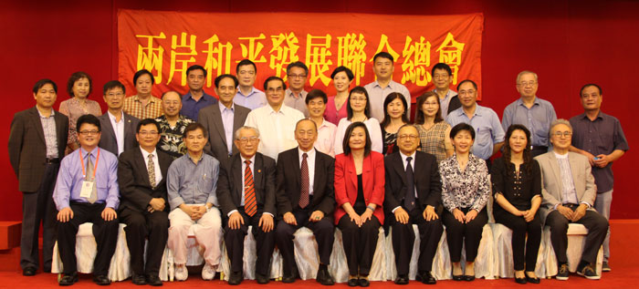
与吳天賜理事長（前排左五）和榮譽會長林廣兆（前排左四）等兩岸和平發展聯合總會朋友合影
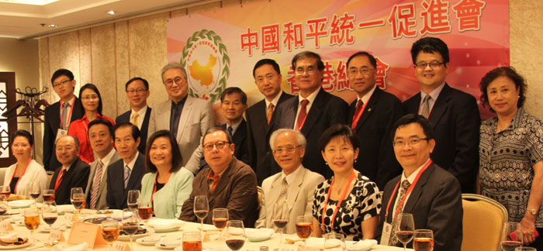
与理事長盧文端（前排左四）和監事長林建岳（前排左六）等中國和平統一促進會香港總會朋友合影
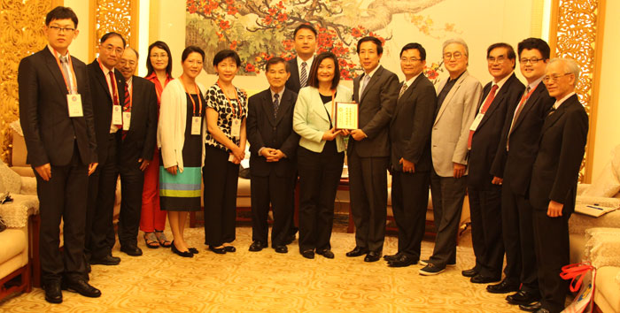
与楊建平副主任（右六）等中央人民政府駐香港特別行政區聯絡辦公室朋友合影
陸森茂（右四）、任美清（左五）、李岱霖（左一）、李建華（左八）
全美中國和平統一促進會聯合會於2014年5月11日至5月26日在林青執行會長為團長的帶領下，一行12人，赴台灣、香港和大陸展開了「和平之旅」，實地了解和考察了兩岸和香港，對中國和平統一之路，進行研究和探討。芝加哥和統會會長李紅衛非常榮幸地參加了這次參訪，感謝香港方面的熱情接待，並就這次參訪寫下感想。
全美中國和平統一促進會聯合會訪問團是第一次訪問香港，我們在香港拜訪了兩岸和平發展聯合總會（吳天賜理事長、香港中華總商會永遠榮譽會長、榮譽會長林廣兆等）、 中國和平統一促進會香港總會（全國工商聯副主席、太平紳士、理事長盧文端、香港旅遊發展局主席、監事長林建岳等）和中央人民政府駐香港特別行政區聯絡辦公室(楊建平 副主任等)，我們雙方都表達多多交流和來往，促進中國和平統一的事業。
吳天賜理事長介紹兩岸和平發展聯合總會以福建人為主，與台灣聯繫多，提出三緣（血緣、地緣和文緣）出三通（直接通郵、通商與通航）、三通出大同的兩岸交流的理念。 大家介紹在香港一些教育機構和教會，崇拜英國，反共；香港民主派，披著民主的外衣，打壓他人，不許別人說話。激進的自由派和民主派，逢中必反。違法佔中的人並不多 ，鬧港獨的人也不多。林廣兆榮譽會長說，香港政改，聲音很多，必須堅持香港基本法。陳金烈副會長說，西方國家對中國圍堵；當中國的GDP成為世界第一時，世界的形勢 將會發生質的轉變。
紐約和統會前會長花俊雄介紹，80%的台灣人是從福建過去的， 保釣初期，香港在70年代帶好頭。保釣時，與香港的戰友聯繫很多，對香港很有感情。香港在1971年保釣時 提出：
1. 中華人民共和國為中國唯一合法政府
2. 外國必須從中國撤出去
這是非常不容易的。
舊金山促統會前會長陸森茂介紹，舊金山促統會的名字中沒有和平兩個字，也就是說統一是有和平統一和非和平統一的兩個主要形式。
林建岳主席介紹了香港旅遊業， 2013年訪港旅客創下歷史新高，達到5430萬人次。第三大旅客來源地是美國,110萬人次，第二大旅客來源地是台灣，210多萬人次，第一大 旅客來源地是中國大陸，為4千萬人次。大陸和香港交流頻繁和不斷深入。
中聯辦副主任楊建平介紹了今年是香港回歸17年， 在香港成功實踐了香港基本法、一國兩制、港人治港、高度自治的各個成就（政治、經濟、文化、對外交流等）。香港在 中央的堅定支持下，戰勝了1997年的亞洲金融危機和2003年的SARS。香港經濟穩步發展。一國兩制是在全世界的理論創舉、成功的實踐更是在全世界的創舉。 在實踐中出現 波折和困難， 也是正常的。香港有能力和智慧解決好出現的問題。香港的未來是美好的！
花俊雄會長說，《南京條約》是個英國逼迫清朝簽署的喪權辱國的條約，中國政府要收回香港，英國首相撒切爾夫人說，中國不可能贏。1997年中國成功收回香港，鄧小平 替蔣介石雪了恥，為我們中華民族雪了恥。
花俊雄會長提議，希望香港特區政府多到海外向海外華僑宣傳香港基本法、一國兩制、港人治港、高度自治的香港實踐的情況，讓這些的政策深入人心。
80歲的費城和統會總顧問毛偉雄、76歲的理事長曾慶紹早年從香港來到美國，參加保釣運動。他們說，英國在香港殖民統治150年，英國人在香港吃吃喝喝150年，欺負我們 中國人。英國女王派總督來香港做最高行政長官、香港三軍司令，主持香港的行政機關行政局和立法機關立法局，兩局的官員都是由港督任命。那時候，5人聚在一起，就是 違法聚會，就會被抓捕。香港老百姓在路上，看見英國人，就嚇得躲在角落裡。我聽在美國做教授的來自香港的華僑介紹說，英國人連像在圖書館的中層管理職位，都不給香 港人做。
但是，一切從1997年祖國收回香港後，徹底改變了，香港老百姓揚眉吐氣了，自己當家做主了。香港進入了「一國兩制」、「港人治港」、高度自治的歷史新時代。香港最高行政長官是我們自己香港人，各級的管理都由我們香港人自己辦。按基本法有條不紊地、合法有序地推進香港的民主進程。大陸和香港，一家人，同呼吸，共患難，互相幫助，共同發展。
我了解到， 香港最近出現的違法佔領中環，是英國等西方各國在背後資助、策劃和組織的，據學者估計，違法佔領中環，一天給香港帶來的損失約20億港幣。英國駐香港的總領館直屬英國外交部，不歸在北京的英國駐中國大使館領導。英國駐香港的 總領館有七百多人，領事工作實際只需要七十多人，其他人當然也就不會幹好事了，破壞香港和顛覆中國大陸是這些人的目標；另外，英國在1997年撤走時，整了很多香港 各個社會階層的精英的黑檔案，帶回英國。只要有香港精英敢與英國作對，英國則會用那黑檔案來整垮那些香港精英。這些下作的手段非常陰險和狠毒。香港出現的一些情況 ， 不是大陸干涉香港，而是有些人借香港干涉大陸。一國兩制是一國為基礎。有人想將兩制凌駕一國之上或只要兩制、不要一國。香港政府正在按香港基本法有條不紊地、 合法有序地推進香港的民主進程。少數人打著民主的旗號推翻民主、破壞民主，推翻香港基本法，想而後推翻中華人民共和國的憲法，從而達到破壞中國大陸的發展進程和顛覆中國大陸的目的。
這次香港搞所謂的公投，首先說網站被攻擊，造謠說是大陸攻擊的，我想他們在自導自演：關掉網站伺服器，然後造謠說大陸攻擊網站；其次，他們說，有70萬人網上投票， 這也是造假。真正跟著英國等西方國家跑的，要推翻香港基本法，是少數人。他們如果熱愛香港，就不要佔領中環, 我建議他們在香港周邊的荒島舉辦集會，看看有多少人去 支持他們。
實際上，一場由英國等外國勢力支持、資助和策划下的「港獨」的暴力行動，目的是
1. 將製造流血事件，將香港變為伊拉克（Iraq)、利比亞（Libya)、阿富汗（Afghanistan）、敘利亞（Syria)、烏克蘭（Ukraine）一樣，成為戰爭和恐怖的戰場，使整 個香港人民陷入戰爭的火海，將大陸捲入，使整個中國大陸陷入戰爭的火海中。
2. 破壞香港的繁榮和穩定，將香港的經濟打入萬劫不復的深淵。香港人民將遭受沉重的災難。
3. 直接破壞按香港基本法有條不紊地、合法有序地推進香港的民主進程，打著民主的旗號推翻民主、破壞民主，推翻香港基本法，而後推翻中華人民共和國的憲法，從而達 到破壞中國大陸的發展進程和顛覆中國大陸的目的。
只要我們看清他們的目的和本質，沉著應對，團結廣大香港同胞和全世界的中華兒女，一定能粉碎他們的陰謀。
2014年6月10日, 中國國務院新聞辦公室發布《「一國兩制」在香港特別行政區的實踐》白皮書，全面和系統地闡述了「一國兩制」的由來、理論和實踐，給世界和香港人民 帶來的和平和美好的生活，給香港帶來了民主和香港人民自己當家做主，對各行各業內取得的各項成就做了一一具體的陳述。
據報道，澳門地區中國和平統一促進會副會長馬志毅指出，在澳門，「一國兩制」的特殊制度安排，照顧到了澳門的歷史和現狀，政策符合澳門的需要，得到港澳同胞作為直 接受益者的贊成和擁護。回歸後，澳門特區利用歷史形成的特殊產業成為中國唯一合法博彩的地方，承接了中國經濟迅速發展和民眾消費集中增長的歷史契機，經濟有了不可 思議的高速發展，使澳門特區本地生產總值從1999年的492億澳門元，大幅增長到2013年的4134.71億澳門元，15年間增幅達8.4倍;同期人均GDP從14718美元增長到87306美 元，增幅達6倍，提供給廣大居民各種高福利保障，培育青年人才作儲備，是「一國兩制」的特殊制度安排，照顧到了澳門的歷史和現狀，政策符合澳門的需要，體現了國家 對澳門的支持和關愛。
馬志毅分析道，「一國兩制」是和平解決國家統一問題的最佳辦法，「一國兩制」作為中國人解決歷史遺留問題的大智慧和巧謀略，作為在一個統一國家內保留不同的社 會制度和利益格局的制度安排，用和平方法、以時間換取空間、求得各種矛盾體形成「求同存異」的思想共識和利益保障，是當今中國在維護國家統一、安全和發展利益大前 提下解決現實問題的正確選擇。但鑒於台灣問題與港澳問題有相當程度和性質的不同，如前者屬於內戰遺留問題，後者屬於消除老殖民主義遺迹的問題;前者不似後者可以通 過國際談判來移交政權;前者所涉及的外國勢力介入的問題遠比後者來的範圍廣、程度深，所以台灣問題的最終解決，兩岸實現完全統一，可能會需要比解決港澳問題更多的 耐心、更長的時間、更周密的談判和交融。
一國兩制，這個世界首創的理論和實踐，讓我們中華民族成功收回了香港和澳門，成功建設和發展了香港和澳門，我們中華民族雪恥了，我們中華民族在世界上站起來了！ 我為之落淚，為之驕傲！
一國兩制在香港和澳門的成功實施為台灣和大陸的最終統一樹立了一個很好的理論和實踐的典範。讓我們全世界的中華兒女共同努力，最終促進海峽兩岸的和平統一！

大陸：中華文化，凝聚全球中華兒女，善之善者也！ 李紅衛
芝加哥和統會會長

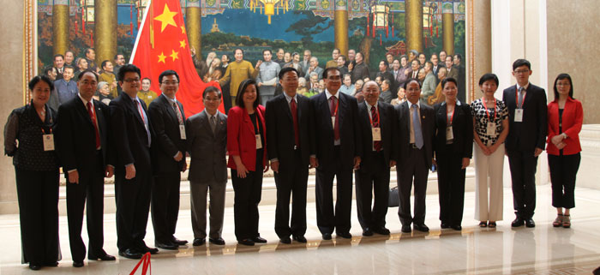
与傅鐵生副局長（左七）等中共中央統一戰線工作部朋友合影
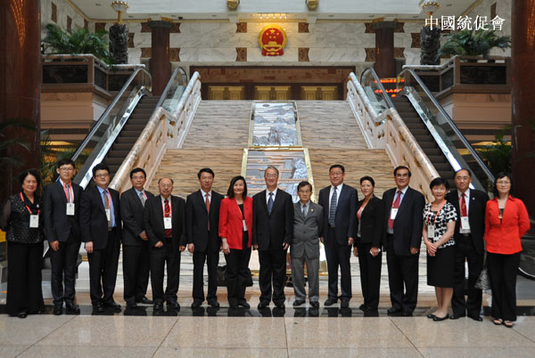
与桑國衛副會長（左八）、執行副秘書長杭元祥（左六）、宋為副秘書長（右六）等中國和平統一促進會朋友合影
何孔華（左一）
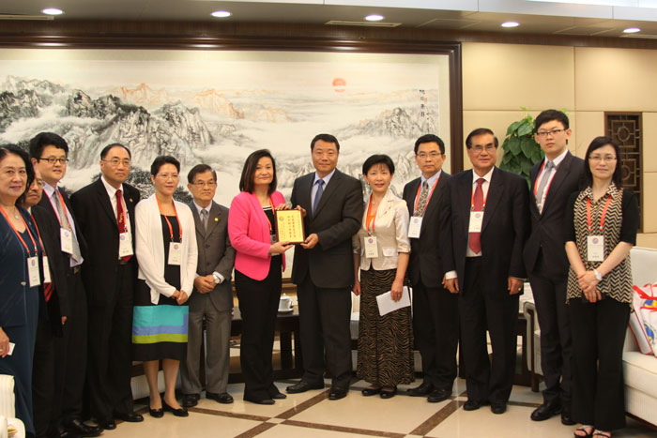
与陳元豐副主任（右六）等國務院臺灣事務辦公室朋友合影
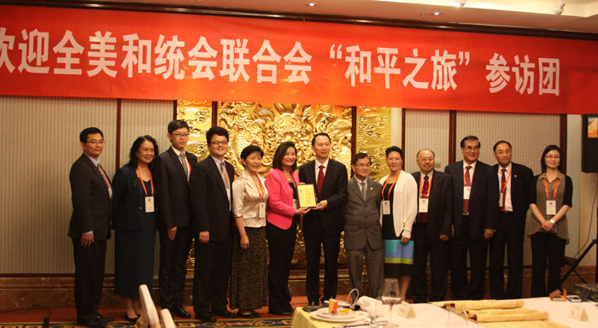
与副主席董中原（左七）等中國僑聯朋友合影
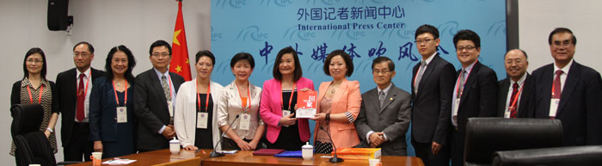
与副司長陸旭（右六）等外交部領事司朋友合影
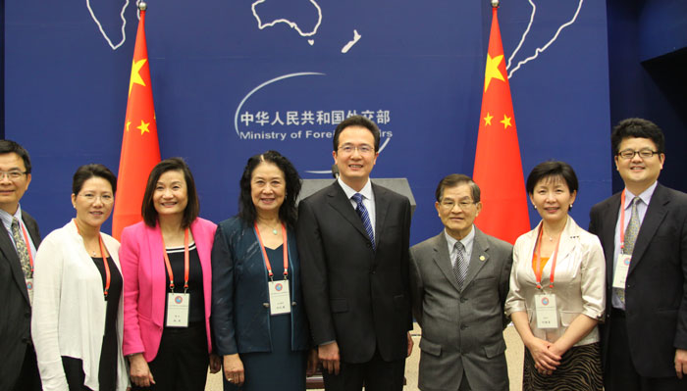
与外交部新聞發言人洪磊（左五）等外交部朋友合影
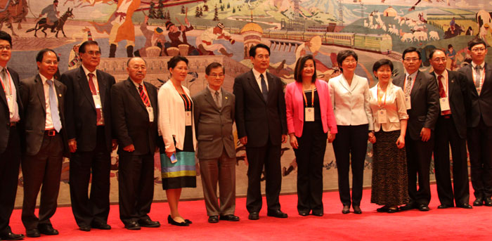
与譚天星副主任（左七）和王曉萍司長（右五）等國務院僑務辦公室朋友合影
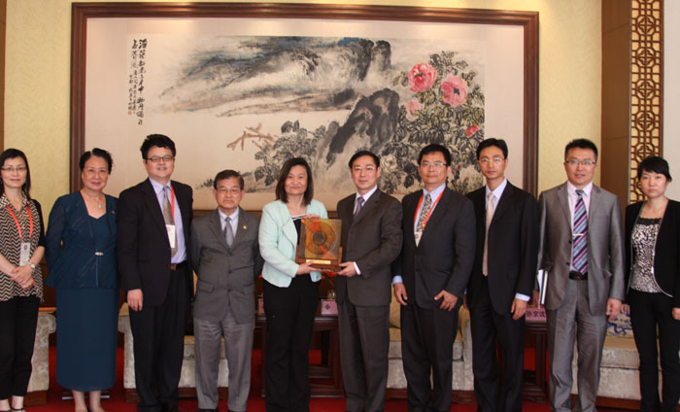
与副會長辛旗教授（左六）等中華文化發展促進會朋友合影
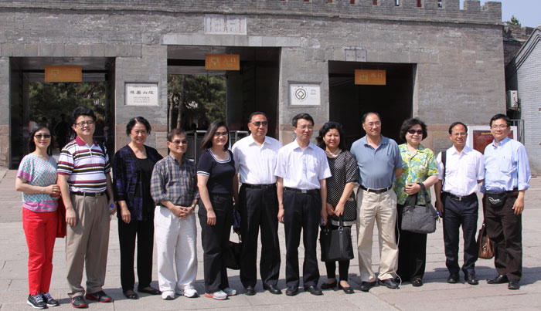
与中國和平統一促進會執行副秘書長杭元祥（左七）、海外部部長馮記林（右二）、承德市統戰部副部長劉鳳宇（左六）、河北省中國和平統一促進會秘書長劉禮梅（右五）等朋友合影
全美中國和平統一促進會聯合會（全美和統會聯合會於2002年由美國各地愛國僑領在芝加哥共同發起成立）於2014年5月11日至5月26日在林青執行會長為團長的帶領下，一行12人，赴台灣、香港和大陸展開了「和平之旅」，實地了解和考察了兩岸和香港，對中國和平統一之路，進行研究和探討。芝加哥和統會會長李紅衛非常榮幸地參加了這次參訪，感謝大陸方面的熱情接待，並就這次參訪寫下感想。
我們在北京拜訪了中共中央統一戰線工作部（統戰部）（傅鐵生副局長等）、中國和平統一促進會（副會長、前全國人大常委會副委員長、農工民主黨前主席桑國衛、執行副秘書長杭元祥、副秘書長宋為等）、國務院臺灣事務辦公室（陳元豐副主任等）、中華全國歸國華僑聯合會(中國僑聯)（副主席董中原和陳邁部長等）、外交部（領事司副司長陸旭和新聞發言人洪磊等）、國務院僑務辦公室（譚天星副主任等）、中華文化發展促進會（副會長辛旗等）、參觀北京大學紅樓、台灣會館等、拜訪了河北省統戰部、河北省中國和平統一促進會、河北省黃埔軍校同學會、承德市統戰部和參觀承德的企業。大家都表示，兩岸一家親，要多多交流，多多來往，親戚越走越親。
中共中央統戰部傅鐵生副局長介紹了中共中央統戰部的職能：交朋友、團結和聯合非中共人士；協調政黨關係，在大陸有8個參政黨；協調各民族關係，促進56個民族平等、團結、互助、和諧；協調宗教關係，大陸有8千萬黨員和1億信教群眾，大陸有5大宗教：佛教、道教、天主教、基督教、伊斯蘭教。廣大群眾有信仰自由；協調各階層關係，公有制和非公有制的關係；協調海內外同胞的關係；推進法治建設；實現中山先生的理想：統一中國、振興中華。傅副局長說，台灣的統派人士堅持信念，非常不容易。追求民主進步，不等於搞台灣獨立。我們希望民進黨回到兩岸統一的道路上來。反服貿的風波，我們要好好思考。兩岸服貿應看效果。香港前特首董建華說，國家好，香港更好。香港依照基本法，循序漸進地推進民主進程。
中國和平統一促進會桑國衛副會長指出，實現中國的完全統一和中華民族的偉大復興，是包括海外華僑華人在內的全體中華兒女的共同願望。海外僑胞是反獨促統的重要力量，是推進中國和平統一事業的積極力量。他對海外統促會組織提出三點希望：一是牢牢把握和平發展主題，為兩岸關係和平發展凝聚最廣泛的共識；二是堅持包容團結，秉持「兩岸一家親」理念，為兩岸關係和平發展凝聚更多的支持力量；三是加強宣傳，講究方式方法，為兩岸關係和平發展營造良好的輿論環境。
紐約和統會前會長花俊雄說，從柏林全世界和平統一大會開始，在全世界開和平統一的會議，已經在全球繞了一圈了。和統思想需要入台入心，我們海外的同胞可以幫忙。我們非常支持香港一國兩制，我們歡迎香港特首到海外宣傳一國兩制的實施、讓一國兩制的政策深入人心。
波士頓和統會會長90後李岱霖提出，我們應加強媒體工作，促進青年人的交流和教育，促進中華文化的交流和傳播。
中國和平統一促進會執行副秘書長杭元祥說，習近平總書記在會見親民黨主席宋楚瑜時指出，青年人是未來。杭副秘書長指出，香港違法佔中，有不少青年人參加。我們要用青年人的角度去交流。
國務院臺灣事務辦公室陳元豐副主任說，在台灣做和統工作不容易，有些統派人士生活很清貧。對於民進黨，原則不變，只要民進黨放棄台獨，我們就可以談。兩岸和平發展不可逆轉，我們最終會走向和平統一。毛主席說，革命者當群眾的嚮導。兩岸多交流，多走動。海峽論壇，就有兩岸幾千人參加，這樣很好。服貿協議，我們大陸給台灣讓利很多。雖然有服貿風波，但是，台灣同胞是我們的骨肉兄弟，我們既然將來會給外國人的各種優惠政策，我們當然可以先提前給我們的台灣同胞，並且希望各種優惠政策能讓台灣的基層同胞能受益，兩岸一家親。
中國僑聯副主席董中原提出，1. 把握主題，增進兩岸發展。以共同的文化為基礎，推進大交流。2. 加強交流合作，促進中華文化的發展。3. 攜手共同復興中華民族。4. 發揮優勢，強化功能。不斷完善台灣投資保護法。
外交部領事司副司長陸旭說，國家有信心，積極進取，現在是歷史上最好的時期。中國做的事是正義的，中國做正能量的事，空間很大。兩岸分隔60多年，兩岸的事是家裡的事，應當是由家裡人來處理，兩岸多加強交流了解，建立信任。我們中國正在走向世界的舞台中央。我們正在努力實現兩個百年的目標（中國共產黨的十八大報告提出兩個百年奮鬥目標，一個是在中國共產黨成立一百年(2021年)時全面建成小康社會，一個是在新中國成立一百年(2049年)時建成富強民主文明和諧的社會主義現代化國家）。 領事司黃屏司長在芝加哥工作多年，是我們芝加哥的老朋友。陸旭副司長轉達黃屏司長對芝加哥朋友們的問好，我請陸旭副司長向黃屏司長表示問候和感謝。
外交部新聞發言人洪磊給我們介紹，全世界有700多個新聞機構在中國，600多家新聞機構在北京。外交部從周一到周五（節假日除外）舉辦新聞發布會，全世界只有美國和中國這樣做。新聞發布會的內容在網上2至3小時後登出，英文內容一般4小時後登出來。新聞發布制度建立於30年前，新聞發言人要做針對性的準備，要能覆蓋80%可能提到的問題，是集成、合成和團體的工作，新聞發言人要有擔當，不負國家的期待。我們一致稱讚洪磊聲音洪亮，新聞發言效果好。我們參加了當天洪磊主持的新聞發布會。陸旭副司長還向我們贈送書籍《國家行動》(關於從利比亞撤僑的行動)。
國務院僑務辦公室譚天星副主任說，堅持一個中國原則、維護領土完整、促進兩岸和平統一，有些人聽不進這些思想，我們要想方設法，進行宣傳，讓人理解、認識，尤其是讓美國人認識。和統工作要團結一切可以團結的力量。人和人之間，要溝通要交流，以誠交流，以心交流，反獨促統是個偉大堅定的事業。中國夢，是中華夢，也是海外同胞的夢。海外華人華僑在全世界有6200多萬，僑辦在實施惠僑工程，面向170多個國家。評價一個僑領，要看他（她）在大是大非問題上的立場，是否為僑社和同胞服務。
我們參觀北京大學紅樓，回顧五四的歷史。我們參觀了台灣會館，了解了台灣與大陸的歷史上的緊密聯繫，各個重大的歷史事件。
中華文化發展促進會副會長辛旗教授表示，大陸在兩岸交流中將要注意把交流的實惠帶給台灣的基層民眾；辛旗教授介紹說，1999年在香港，李登輝提出兩國論，破壞了兩岸的交流，汪道涵會長原本去台灣訪問的計劃沒有實現；2000年在德國，第一屆全世界和平統一大會召開，他是發起人之一，大會開得很好；1994年去台灣政治大學做訪問學者，當時台灣大學畢業生的就業薪水是2萬台幣左右，現在，快20年了，台灣大學畢業生的就業薪水依舊是2萬台幣左右，台灣要加快經濟的發展；台灣的教科書的去中國化的內容應該要糾正，不然台灣的學生在將來的生活會非常糾結困難。雖然台灣出現反服貿的風波，但是大陸對台灣的支持政策是不變的。中共中央總書記習近平在會見親民黨主席宋楚瑜先生一行時指出「我們推動兩岸關係和平發展的方針政策不會改變，促進兩岸交流合作、互利共贏的務實舉措不會放棄，團結台灣同胞共同奮鬥的真誠熱情不會減弱，制止『台獨』分裂圖謀的堅強意志不會動搖」的4個不變。大陸赴台的遊客政策不變，台灣對大陸的1000億美元的順差的方向不會變，兩岸加強交流的努力不會變。大陸將深化改革和反腐，樹立中國精神、中國道路。我們將支持兩岸共同編製教科書、大字典、科技字典和針灸標準等。辛旗教授等還向我們贈送很多書籍和影視資料。
紐約和統會前會長花俊雄說，周恩來總理曾說，台灣問題取決於國際形勢和島內形勢。
中國和平統一促進會執行副秘書長杭元祥、海外部部長馮記林和副調研員駱凡陪同我們去河北省承德市的參觀和訪問，我們拜訪了河北省統戰部聯絡處副秘書長高岩、河北省中國和平統一促進會秘書長劉禮梅、河北省黃埔軍校同學會陸愛平副秘書長、承德市統戰部部長周義強、部長單化軍和副部長劉鳳宇、承德市僑聯主席王遠臨等和參觀了承德市的兩家企業。我們觀看了實景演出《鼎盛王朝·康熙大典》（我們感受到康熙大帝胸懷天下、群雄逐鹿、憧憬江南、興緻勃發的人文情懷，領略康熙大帝在避暑山莊山水宜人的意境中所生髮的人生夢、帝國夢、昌盛夢、圖強夢），參觀承德避暑山莊（普陀宗乘之廟和普寧寺等）。承德避暑山莊，始建於1703年，歷經康熙、雍正、乾隆三朝，耗時89年建成。在避暑山莊東面和北面的山麓，分布著宏偉壯觀的寺廟群，這就是外八廟，其名稱分別為：溥仁寺、溥善寺（已毀）、普樂寺、安遠廟、普寧寺、須彌福寺之廟、普陀宗乘之廟、殊像寺。外八廟以漢式宮殿建築為基調，吸收了蒙、藏、維等民族建築藝術特徵，創造了中國的多樣統一的寺廟建築風格。清朝乾隆帝稱讚承德避暑山莊圍牆外寺：「一座喇嘛廟，勝抵十萬兵」。這點出了避暑山莊的精神實質是，建設中華民族的文化長城、各個民族和平、和諧、團結。
最讓人感動的是看到了土爾扈特部東歸的歷史記錄。乾隆三十六年（1771年），土爾扈特部首領渥巴錫為擺脫沙俄壓迫，維護民族獨立，率領部眾發動了武裝起義，土爾扈特人浴血奮戰，義無反顧。歷時近半年，行程上萬里。他們戰勝了沙俄、哥薩克和哈薩克等軍隊不斷的圍追堵截，戰勝了難以想像的艱難困苦，承受了極大的民族犧牲。終於實現了東歸壯舉，返回了祖國。根據清宮檔案《滿文錄副奏摺》的記載，離開伏爾加草原的十七萬土爾扈特人，經過一路的惡戰，加上疾病和飢餓的困擾，「其至伊犁者，僅以半計」。就是說，約有八、九萬人犧牲了生命。土爾扈特部的回歸為鞏固中華統一的多民族國家，寫下了可歌可泣的光輝篇章。 乾隆下令在普陀宗乘之廟豎起兩塊巨大的石碑，用滿、漢、蒙、藏四種文字銘刻他親自撰寫的《土爾扈特全部歸順記》和《優恤土爾扈特部眾記》，用來紀念這一重大的歷史事件。
我們中華民族多災多難，歷盡艱辛，我們五千年的文化，飽經磨練，存在於我們的血液中、存在於我們的生活中、存在於我們的奮鬥中。《三字經》、《弟子規》、四書五經、四大名著，等等，都是我們的文化的精華。然而，西方卻並不歡迎中國的重新崛起，對我們的文化展開了全面的攻擊。我們的先賢告訴我們，欲亡其國，先亡其史；欲亡其民族，先亡其文化。於是，對我們的先賢進行無恥的攻擊、對我們的優秀傳統和文化進行無恥的歪曲和攻擊，讓我們對我們的文化產生懷疑，對我們的文化產生厭惡，而後放棄我們的文化。我們可以拿出《三字經》，把他們的攻擊文章對照一下，就可以清楚地看出他們攻擊的目標，識破他們的圖謀。我們兩岸應該站出來，理直氣壯地宣傳我們的文化，理直氣壯地傳承我們的文化。中華文化是我們共同的根、我們永遠的魂。想一想土爾扈特部用鮮血譜寫的中華魂，我們要用中華文化，凝聚全球中華兒女，善之善者也！

